Конспект занятия по формированию культурно-гигиенических навыков "Водичка, водичка умой моё личико"
Цели:
• Закреплять привычку к чистоте и опрятности.
• Вызвать у ребенка стремление выполнять необходимую, для их здоровья, процедуры мытья рук.
• Расширять словарь детей и активизировать слова: «Здравствуйте, пожалуйста, спасибо, до свидания».
Материал: Кукла, стол, краски, кисточка; стол накрыт чайным сервизом, игрушечное оборудование умывальной комнаты — предметы туалета — мыло, полотенце, расческа.
Ход занятия.
Раздается телефонный звонок.
Воспитатель: — Алло, здравствуйте, Катя!
Кукла:— Здравствуйте! Приходите ко мне в гости.
Воспитатель: — Хорошо, мы придем.
Ребята, нас Катя пригласила в гости. А, вы хотите пойти? (ответ детей ).
Но сначала мы должны повторить правила, как нужно вести себя в гостях? Не шуметь, не бегать, ничего не брать без спроса. Нужно говорить - волшебные слова.
Воспитатель: — Какие мы знаем? «Здравствуйте, до свидания, пожалуйста, спасибо». Молодцы!
А теперь можем идти.
— Сидит кукла за столом рисует – руки грязные.
Дети здороваются с Катей
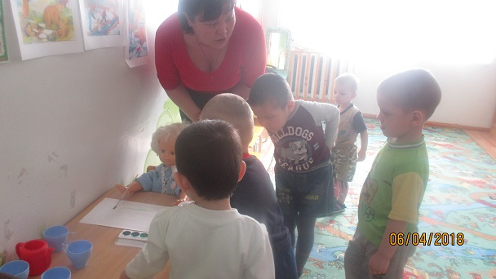
Катя: — Пока я вас ждала, решила порисовать.
Катя приглашает детей сесть за стол, попить чаю.
Воспитатель: — Катя, посмотри какие у тебя руки?
Дети: А руки грязные.
Катя:— И правда, руки не вымыты. Но, где можно мне помыть?
Воспитатель: — Ребята, научим Катю умываться. Подходят к умывальнику.
Потешка «Водичка, водичка». Все вмести.
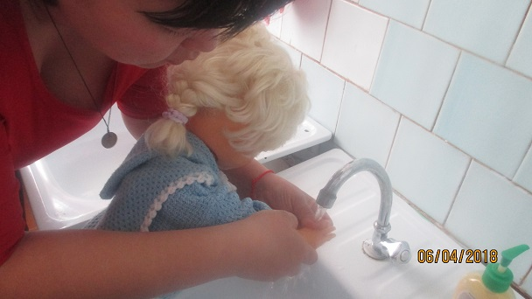
Катя:— Какие чистые руки теперь. «Глазки блестят, щечки покраснели, улыбается роток и кусается зубок».
— Ребята, а без мыла можно вымыть руки?
Дети:— Нет. Грязь не смывается, а еще микробы остаются на руках.
Воспитатель: — Поможем Кате вытереть руки. Дадим ей чистое полотенце.
Воспитатель: — Еще раз давайте напомним Кате, как нужно правильно мыть руки.
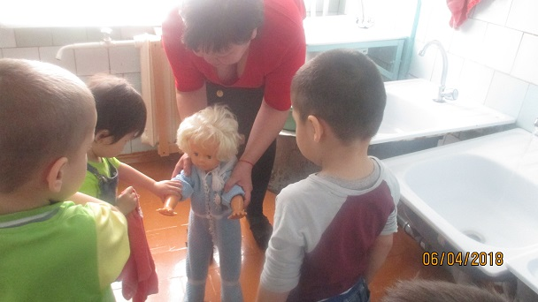
Нужно включить кран, намочить руки, намылить их мылом, тщательно растереть, смыть мыло водой, выключить кран.
Воспитатель: — Теперь у Кати чистые руки и она приглашает за стол, угостит вас чаем.
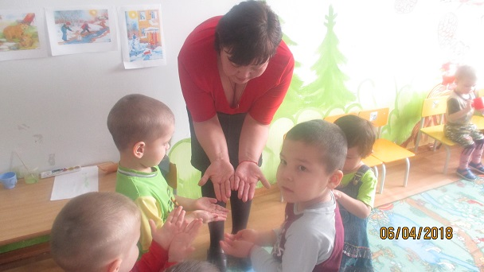
Катя:— Ребята, давайте поиграем.
Игра: «Зайка».
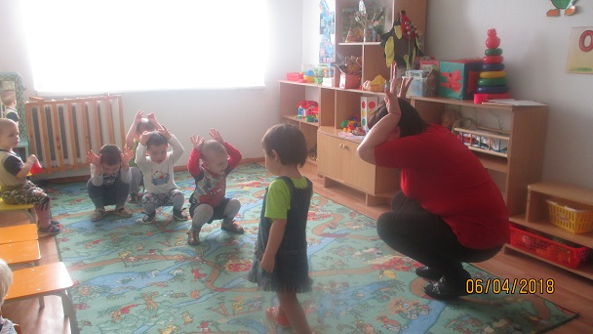
Катя:— Ребята, какие вы молодцы! Вы научили меня правильно умываться. Рассказали, почему нужно умываться с мылом.
Игра: «Мой веселый звонкий мяч».
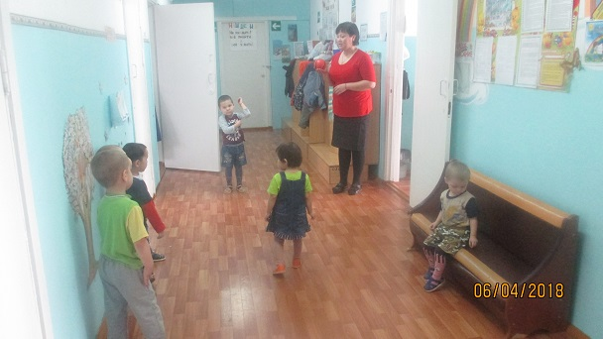
Воспитатель: — А нам пора возвращаться в детский сад. До свидания.
Игра: «Бабочки, кузнечики, жуки»

